

Tomás Miguel y Mateo Di Lello

S.A.R.G.A.P.
Sistema de Acceso, Registro y Gestión Automático de Personas.
Ecosistema de control de accesos y gestión de usuarios adaptable a escuelas o empresas. Registro automatizado de ingreso a aulas, plataforma web y actualización en tiempo real.
1.OBJETIVO 2
2.IMAGENES ALUSIVAS 2
3.INTRODUCCIÓN 3
4.MARCO TEÓRICO 3
5.DESARROLLO 6
6.LISTADO DE MATERIALES EN GENERAL 7
7.SOFTWARE Y HERRAMIENTAS 7
8.CONCLUSIÓN 8
9.RECOMENDACIONES/TRABAJOS FUTUROS 8
10.REFERENCIAS 9

1.OBJETIVO

El objetivo de SARGAP es desarrollar un ecosistema tecnológico integral y
adaptable para el control y seguimiento de accesos mediante tarjetas
identificadoras. El sistema registrará de forma automatizada el ingreso de personas
y almacenará los datos en una base central, accesible desde una plataforma web. A
través de esta interfaz, distintos tipos de usuarios, como directivos, supervisores,
administradores o personal general, podrán acceder a la información según su nivel
de autorización.

SARGAP busca optimizar la gestión de asistencia, la seguridad y la organización en todo tipo de instituciones, ya sean educativas,
empresariales o residenciales, mediante una solución escalable, accesible y versátil que se adapta a distintos entornos
2.IMAGENES ALUSIVAS
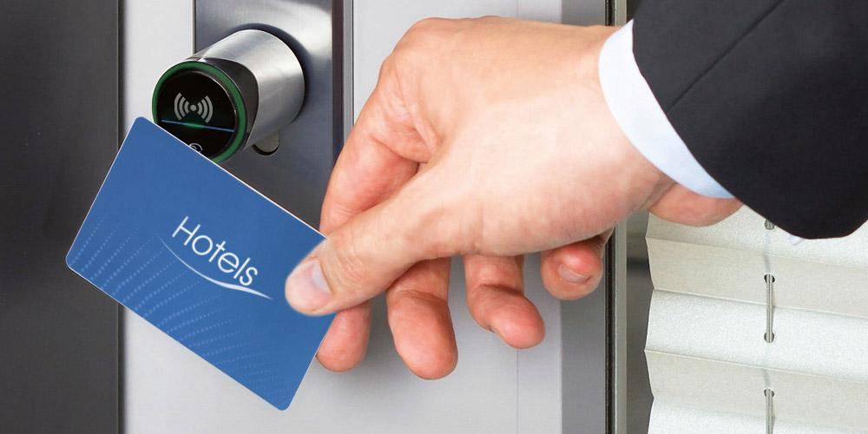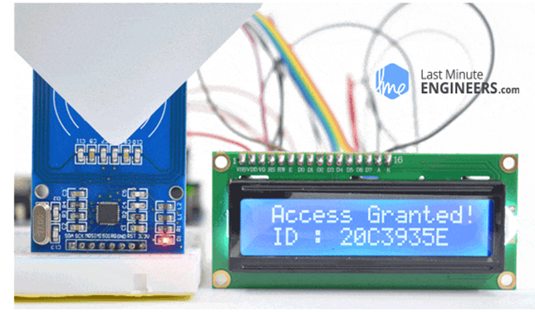

3.INTRODUCCIÓN

Introducción general del funcionamiento de SARGAP:
SARGAP es un sistema que permite llevar el control de quién entra y sale de un lugar, ya sea una escuela, una empresa o incluso una casa. Para usarlo, cada persona tiene una tarjeta que pasa por un lector al entrar o moverse por distintos espacios (como aulas o sectores de trabajo).
Cuando alguien pasa su tarjeta, el sistema registra su nombre, la hora, el día y el lugar donde se hizo el registro. Esta información se guarda automáticamente en una base de datos. Luego, los encargados —como directores, jefes o profesores— pueden entrar a una página web especial donde ven todos esos datos. Cada uno tiene su propio usuario y solo puede ver lo que le corresponde, según su rol. Así, SARGAP ayuda a organizar mejor la asistencia, mejora la seguridad y permite saber en todo momento quién estuvo presente y dónde, de forma rápida y ordenada.
Aplicaciones en el ámbito escolar:
Crear un sistema que permita registrar y controlar la asistencia de los estudiantes al ingresar al colegio y a cada aula, mediante el uso de tarjetas personales. El sistema almacenará automáticamente información como el nombre del estudiante, la fecha, la hora y el lugar de ingreso, con el fin de facilitar el seguimiento, mejorar la organización institucional y brindar herramientas útiles para la gestión educativa. Aplicaciones en el ámbito empresarial:
Este sistema puede adaptarse al mundo empresarial para registrar la entrada y salida del personal, controlar el acceso a áreas restringidas, gestionar turnos y horarios, y mejorar la seguridad en situaciones de emergencia. También permite optimizar el uso de espacios y generar reportes útiles para recursos humanos o auditorías. Su versatilidad lo hace aplicable en oficinas, fábricas, hospitales, gimnasios y otros entornos donde se requiera un control eficiente de personas.

4.MARCO TEÓRICO
4.1.Qué es un sistema RFID:
Un sistema RFID (Radio-frequency ID) es un conjunto de tecnologías que utiliza ondas de radio para identificar y rastrear objetos de forma inalámbrica. Se compone de etiquetas RFID (que contienen un chip y una antena) y lectores que se comunican con ellas para transmitir datos de forma automática, sin necesidad de línea de visión. Es una alternativa a los códigos de barras que permite una gestión de inventario más eficiente y un rastreo instantáneo de los activos.

Componentes principales:
- Etiquetas RFID: Pequeños dispositivos adheridos a los objetos que contienen un chip de memoria y una antena. Pueden ser de solo lectura, de lectura/escritura o estar activas con batería.
- Lectores RFID: Dispositivos que emiten una señal de radio para activar las etiquetas y recibir los datos del chip. Pueden ser fijos (instalados en puertas) o portátiles (de mano o montados en carretillas).
- Sistema de control: La computadora o el sistema central que recibe y procesa la información de los lectores.
4.2.¿Cómo funciona?
El lector RFID emite una señal de radiofrecuencia.
La etiqueta RFID recibe esta señal y la energía que necesita para activarse.
La etiqueta responde transmitiendo la información almacenada en su chip (como un número de serie o datos adicionales) al lector.
El lector recibe la información y la envía al sistema central para su procesamiento y registro.
4.3.Cómo funciona el ESP32:
El ESP32-WROOM-32 es un módulo que funciona con un chip de doble núcleo con conexión Wi-Fi y Bluetooth, y se puede programar usando entornos como el de Arduino. Funciona como un microcontrolador de 32 bits capaz de realizar tareas complejas tales como el proyecto realizado.
integra una CPU de doble núcleo, memoria, y módulos de comunicación como Wi-Fi y Bluetooth en una sola placa. Se programa usando un entorno de desarrollo como el IDE de Arduino, con código que le permite interactuar con el hardware a través de sus múltiples pines de entrada/salida (GPIO) para leer sensores, controlar actuadores o comunicarse inalámbricamente.

Funcionamiento y aplicaciones:
- Modos de energía: Está optimizado para la gestión de energía, lo que le permite funcionar con bajo consumo, ideal para dispositivos que funcionan con baterías.
- Conexión a Internet: Puede conectarse a redes Wi-Fi y comunicarse con servidores a través de protocolos como TCP/IP, UDP y WebSockets.
- Comunicación inalámbrica: Admite tanto comunicación Bluetooth estándar como Bluetooth de baja energía (BLE).
- Programación: Se puede programar con diferentes entornos, siendo el de Arduino IDE una opción popular y fácil para principiantes.

Componentes principales:
- Microcontrolador: Dual-core Tensilica LX6 de hasta 240 MHz.
- Conectividad: Wi-Fi 802.11 b/g/n y Bluetooth (Classic y BLE).
- Memoria: 4 MB de memoria flash SPI.
- Antena: Antena de PCB integrada.
- Oscilador de cristal de 40 MHz.
- Sensor de efecto Hall.
- 10 pines de entrada táctil capacitiva.
- Regulador de 3.3V integrado con 500mA de capacidad.
4.4.Qué es una base de datos:
Una base de datos es una colección organizada y sistemática de información almacenada electrónicamente en un ordenador o en la nube. Permite a los usuarios almacenar, recuperar, actualizar y gestionar datos de manera eficiente. Pueden contener diversos tipos de datos, como palabras, números, imágenes y vídeos, y se utilizan en todo tipo de aplicaciones.

Componentes y características principales:
- Colección de datos: Es un conjunto de datos interrelacionados. Una base de datos puede contener múltiples tablas, como en un sistema de inventario que tiene una tabla para productos y otra para proveedores.
- Almacenamiento electrónico: Los datos se guardan de forma digital, a diferencia de los archivadores físicos.
- Tipos de datos: Puede almacenar una gran variedad de información, desde datos estructurados como registros financieros hasta datos no estructurados como texto y audio.
- Modelos de bases de datos: Existen diferentes modelos, como las bases de datos relacionales (que usan tablas con filas y columnas) y las no relacionales (que usan otros formatos como pares clave-valor).

Usos y funciones:
- Organización: Permiten gestionar datos de forma centralizada.
- Acceso y gestión: Facilitan el acceso a la información para que los usuarios puedan verla, actualizarla y analizar fácilmente.
- Integridad y seguridad: Ayudan a mantener la integridad y seguridad de los datos.
Análisis: Son fundamentales para aplicaciones analíticas que permiten identificar tendencias y tomar decisiones basadas en datos.
4.5.Cómo se hace un servidor web.
Para crear un servidor web, necesitas una PC con un sistema operativo como Windows o Linux, instalar un software de servidor web (como Apache), y un lenguaje de programación (como Java) y una base de datos (como MySQL)

5.DESARROLLO
a. Descripción general del proyecto:
Cómo está formado todo el sistema (lectores, tarjetas, servidor, web).
Hay tarjetas con sus uids, lectores, microcontroladores, y la información de contacto se guarda en el servidor.
b. Funcionamiento:
Paso a paso de cómo se usa: el alumno pasa la tarjeta, se guarda el dato, se ve en la web, etc.
el uid se registra al pasar la tarjeta por el lector rfid, todo esto más el momento exacto tomado por el rtc es enviado y recogido al uc que lo manda mediante wifi a un servidor emulado con xampp en la misma pc
c. Etapas de desarrollo:
Cómo fuiste armando el proyecto: desde la investigación, pruebas, errores, hasta el montaje final.
“Empezamos con un arduino uno, (al que le conectamos un lector) solo se encargaba de la parte de seguridad, detectaba si era válido o no y dependiendo el resultado se prende un led verde o rojo.
Posteriormente, agregamos el rtc y fuimos a ACTE. un tiempo después le pedimos a freigeiro un ESP32, pero, nos dio un ESP8266 con el cual batallamos una semana al pedo , ya que, no era lo que buscábamos.
Por lo que, le pedimos devuelta el ESP32 y tras 2 semanas nos lo dio, también le pedimos servo, que se acciona en caso de ser válido (simulando la puerta) y después, implementamos un buzzer que dependiendo de si es válido suena a 2000 Hz ó a 500 Hz si es invalido”

6.LISTADO DE MATERIALES EN GENERAL

Materiales electrónicos (por receptor):
- Microcontrolador esp32 Wroom32(placa principal con WiFi integrado)
- Lector RFID/NFC (ej: MFRC522, PN532 o RC522)
- Tarjetas RFID/NFC
- Cables Dupont (macho-macho o macho-hembra según la conexión)
- Fuente de alimentación 5V o batería (si no se alimenta por USB)
- Protoboard (opcional, para prototipado)
- Resistencias o pines headers (según el lector RFID)
- Módulo de reloj RTC (opcional si se quiere guardar la hora aunque no haya WiFi)
- MicroSD o EEPROM externa (opcional si se quieren guardar datos localmente cuando no haya conexión)
- buzzer pasivo (con esta variante se puede cambiar la frecuencia)
- servomotor sg90/SOLENOIDE (para el abrir de la puerta)

7.SOFTWARE Y HERRAMIENTAS
- Arduino IDE (para programar el micro)
- Librerías para RFID, RTC, Servo y WiFi (RTClib, ServoESP32, MFRC522, WiFi.h, HTTPClient, etc.)
- XAMPP (para tener MySQL y PHP en la computadora y trabaja localmente)
- Editor de código como VSCode o Sublime Text para los archivos PHP, HTML, CSS y JS.
- Navegador web (para visualizar el sistema como lo haría un usuario)

Servidor (local o en la nube):
- Servidor con soporte para PHP y MySQL
  - Puede ser una PC con XAMPP instalado
  - O un hosting gratuito como 000webhost o InfinityFree

Base de datos:
- MySQL (para almacenar los registros)
- phpMyAdmin (herramienta para gestionar la base de datos)

8.CONCLUSIÓN
En resumen, el desarrollo de S.A.R.G.A.P. demostró grán potencial en la viabilidad de integrar tecnologías de radiofrecuencia (RFID) y el Internet, para optimizar el control de asistencia institucional. A lo largo del proyecto, se logró cumplir con el objetivo principal: al pasar una tarjeta identificadora por el lector RFID, el microcontrolador ESP32 procesa correctamente el UID, añade la marca de tiempo exacta mediante el módulo RTC y transmite los datos vía Wi-Fi hacia la base de datos MySQL gestionada localmente en XAMPP. El sistema demostró una respuesta inmediata y automatizada mediante periféricos físicos, accionando el servomotor a modo de apertura de puerta ante accesos válidos y emitiendo alertas sonoras diferenciadas (2000 Hz para ingresos autorizados y 500 Hz para denegados) a través del buzzer pasivo. La transición desde un prototipo inicial basado en Arduino Uno hacia el módulo ESP32 significó una mejora cualitativa crítica. A pesar de los contratiempos iniciales con la configuración del hardware (como las pruebas infructuosas con el módulo ESP8266), la migración definitiva al ESP32 otorgó la potencia de procesamiento de doble núcleo y la conectividad inalámbrica nativa necesarias para garantizar la estabilidad del ecosistema. En conclusión, S.A.R.G.A.P. se consolida como una solución tecnológica escalable, robusta y económica, con aplicaciones directas y eficientes tanto en el ámbito escolar como en el empresarial.

9.RECOMENDACIONES/TRABAJOS FUTUROS
Para dar un cierre impecable y demostrar criterio de ingeniería ante los evaluadores, es clave proponer mejoras basadas en la experiencia de armado:
Migración a circuito impreso (PCB): Diseñar una placa propia para reemplazar la protoboard, eliminando cables Dupont sueltos y falsos contactos.
Implementación de almacenamiento local offline: Activar el uso de memorias MicroSD o EEPROM sugeridas en el listado de materiales para resguardar los ingresos si la red Wi-Fi se cae temporalmente.
Migración a servidores en la nube: Trasladar el servidor local XAMPP hacia un hosting web (como InfinityFree o 000webhost) para permitir que la plataforma web sea accesible desde cualquier red externa.
Optimización de consumo energético: Configurar los modos de bajo consumo (Deep Sleep) del ESP32 para permitir que los receptores funcionen de manera autónoma con baterías de larga duración.

10.REFERENCIAS
- Analog Devices. (2015). DS3231: Extremely Accurate I²C-Integrated RTC/TCXO/Crystal (Hoja de datos técnica). https://www.analog.com/media/en/technical-documentation/data-sheets/ds3231.pdf
- Arduino. (s.f.). Arduino IDE (Versión 2.0 o superior) (Software de computación). arduino.cc
- Espressif Systems. (2019). ESP32-WROOM-32 Datasheet (Versión 3.6, Hoja de datos técnica). https://documentation.espressif.com/esp32-wroom-32_datasheet_en.pdf
- NXP Semiconductors. (2016). MFRC522: Standard performance MIFARE and NTAG frontend (Hoja de datos técnica). https://www.nxp.com/docs/en/data-sheet/MFRC522.pdf
- XAMPP. (s.f.). Apache Friends: XAMPP Open Source Web Server Package (Software de servidor local). apachefriends.org

GRACIAS.

